**KĄCIK PRZEDSZKOLAKA**

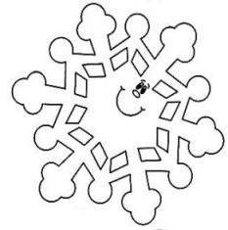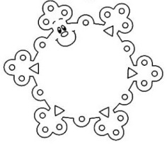

Dokończ rysowa wzorki na czapce.

|  |
| --- |
| **TEATRZYKI**  http://www.hotelatlas.com.pl/userfiles/k,NTgzMzIzOTEsODYxNzM3,f,balony.jpg Dnia **10.02.2014** (poniedziałek) o godzinie **09:30**  serdecznie zapraszamy dzieci  na koncert grupy Bajnutek  pt. **"Bajki mamy i taty - tańczone i śpiewane".**  **UROCZYSTOŚCI**  **Akademie z okazji „Dnia Babci i Dziadka”**  **Foczki** – 07.02.14 (piątek) godz. 9:30  **Muszelki** – 12.02.14 (środa) godz. 9:30  **Delfinki** – 12.02.14 (środa) godz. 11:00  **Rybki** – 14.02.14 (piątek) godz. 9:30  **Marynarze** – 14.01.14 (piątek) godz. 11:00 |

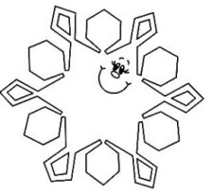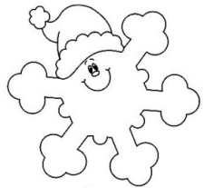 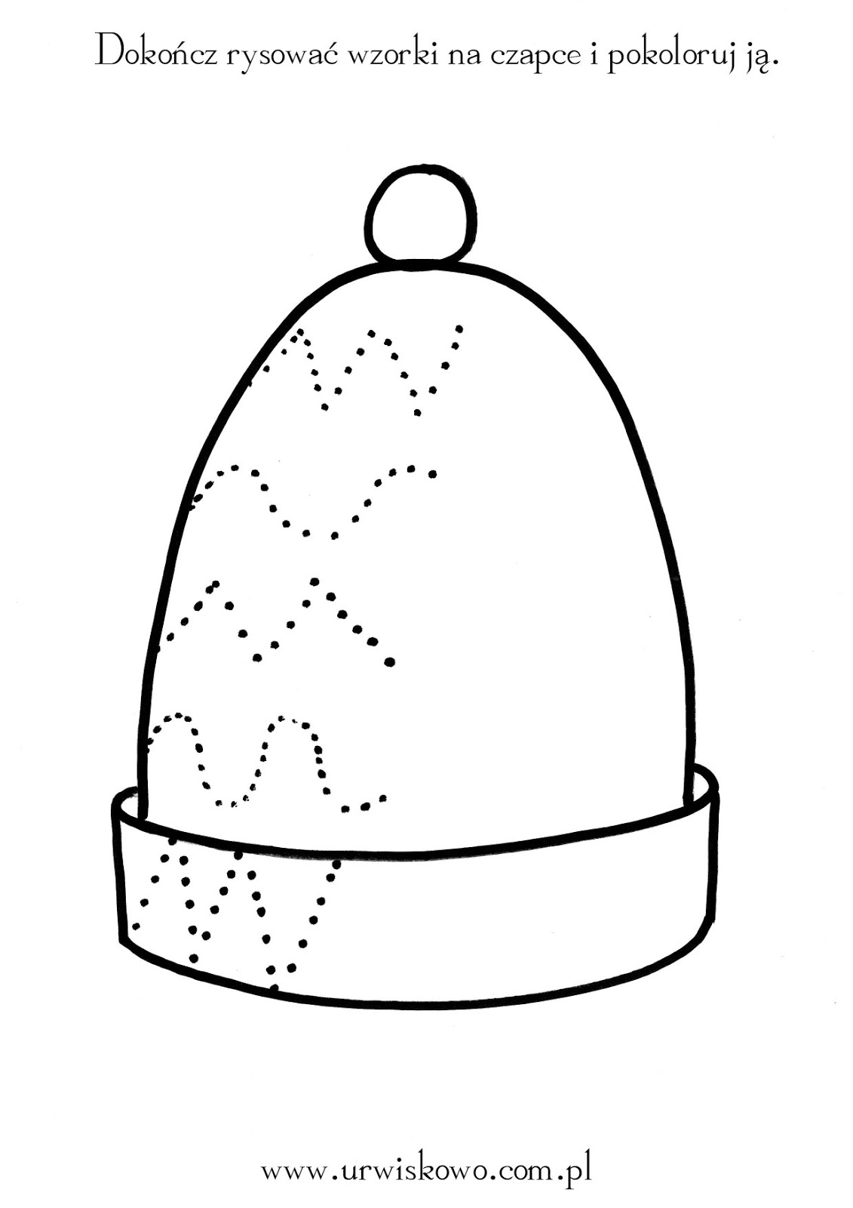

**Luty 2014 Przedszkole nr 5,** ul. Miodowa 16, Gdynia - Orłowo

**Luty 2014 Przedszkole nr 5,** ul. Miodowa 16, Gdynia - Orłowo

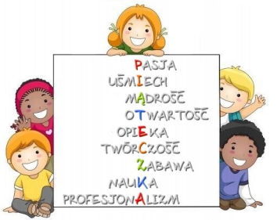

**ZA CO KOCHAM SWOICH DZIADKÓW ☺**

Kocham moją babci za to, że gotuje mi pyszne obiadki, bym nie była głodna. Helenka z Muszelek

Za to, że mnie przytulają, a babcia to mnie tak mocno przytula, że mi krew aż wypływa.

Mateusz z Rybek

Za to, że są kochani i mnie przytulają i ładnie do mnie mówią a czasami mnie pilnują.

Julka z Foczek

Za to, że dają mi picie i plecki jak chce. A babcia raz to nawet ze mną spała. Zosia z Rybek

Za to, że przychodzą do mnie na ważne uroczystości i dają mi prezenty.

Zosia z Muszelek

Kocham mojego dziadka za to, że zbudował mój domek. Mikołaj z Delfinków

Kocham moją babcie za to, że robi mi pyszne pampuchy.

Magda z Delfinków

Kocham moich dziadków za prezenty i słodkości. Darek z Delfinków

Za to, że jest miły i bierze mnie na kolana i mnie kocha. Kuba z Delfinków



**KUCHCIKOWO**

**PINGWINKOWE KORECZKI**

Zabawnie wyglądająca przekąska w kształcie pingwinków na to świetne i zdrowe danie, a jego przyrządzenie sprawi wiele radości nie tylko maluchowi.

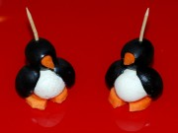 **SKŁADNIKI:**

* 200gr serka śmietankowego np. mozzarella
* 1 marchewka
* słoiczek czarnych oliwek bez pestek
* wykałaczki

**WYKONANIE:**

1. Marchewkę obieramy i kroimy na 0,5cm okrągłe plasterki. Z każdego plasterka wycinamy z jednej strony mały trójkącik, którego usunięcie nada plasterkowi kształt stóp, a trójkącik wykorzystamy na dziób.

2. Z serka robimy tyle kuleczek ile mamy plasterków marchewki. Będą to pingwinie brzuszki.

3. Z oliwek robimy głowy pingwinków wkładając w dziurkę po pestce marchewkowy trójkącik. Powstanie głowa z dziobkiem. Skrzydła otrzymujemy przekrawając oliwki wzdłuż na pół.

4. Na plasterku marchewki kładziemy kuleczkę z serka, doklejamy skrzydła z oliwek, na czubku kładziemy głowę z oliwki z dziobem z marchewki. Całość przekłuwamy wykałaczką i koreczek gotowy!

Życzymy udanej zabawy i smacznego ☺